http://dx.doi.org/10.36097/rsan.v1i57.2518
Artículo original
El cómic como dispositivo de formación ciudadana que visibiliza estereotipos excluyentes en Manabí, Ecuador
The comic as a citizen education device that makes exclusive stereotypes visible in Manabí, Ecuador
Autores
Fanny Tubay Zambrano. https://orcid.org/0000-0002-9156-0956
Universidad de Cuenca, Ecuador
fannym.tubay@ucuenca.edu.ec

Nikole Andrade Tubay. https://orcid.org/0009-0000-8721-6178
Universidad Laica Eloy Alfaro de Manabí, Ecuador
nikoleandrade51@outlook.com

Fecha de recibido: 2023-08-26
Fecha de aceptado para publicación: 2024-02-29
Fecha de publicación: 2024-03-31

Resumen
Los comics, con su contenido visual, actúan como una herramienta de aprendizaje social y un instrumento didáctico capaz de moldear o influir en el pensamiento de la ciudadanía. El objetivo de la presente investigación es analizar la contribución de los comics al reforzamiento de imaginarios colectivos en la población de Manabí-Ecuador. La metodología fue de corte mixta, con uso de herramientas como la encuesta y el análisis multimodal aplicado a las imágenes seleccionadas para el estudio. Se analizaron cómics producidos en Ecuador y en otros casos extranjeros (globales), y como las imágenes, mensajes, secuencias e historietas que forman parte de la estructura de la animación dejan improntas que orientan la vida social de los espectadores. Se evidenció la influencia que tienen los personajes, sus roles y estereotipos y como estos reflejan y encarnan experiencias sociales que son discriminatorias, excluyentes y desconectadas de la realidad.
Palabras clave: ciudadanía ecuatoriana; cómic; estereotipos; imaginarios sociales; narrativas gráficas.
Abstract
Comics, with their visual content, act as a social learning tool and a teaching instrument capable of molding or influencing the thinking of citizens. The objective of this research is to analyze the contribution of comics to the reinforcement of collective imaginaries in the population of Manabí-Ecuador. The methodology was mixed, with the use of tools such as the survey and multimodal analysis applied to the images selected for the study. Comics produced in Ecuador and in other foreign (global) cases were analyzed and how the images, messages, sequences and comics that are part of the structure of animation leave imprints that guide the social life of the viewers. The influence of the characters, their roles and stereotypes was evident and how these reflect and embody social experiences that are discriminatory, exclusive and disconnected from reality.
Keywords: Ecuadorian citizenship; comic; stereotypes; social imaginaries; graphic narratives.

Introducción
La exclusión en sus distintas formas es un problema histórico y lacerante en la sociedad. Esta denominación se inscribe en la trayectoria de las desigualdades y la discriminación; y no sólo puede ser vista como un estado que repela a grupos humanos a condiciones dispares, sino como un proceso que afecta de manera diferente a cada individuo en todos los ámbitos de la vida; dependiendo de su potencial y del contexto social y cultural en el que ha crecido y se desenvuelve (Cañón, 2008).
Las situaciones de exclusión social son el resultado de una cadena de acontecimientos reforzados o impulsados por las desigualdades y determinaciones estructurales del sistema económico, social o cultural, por lo que no se reduce únicamente a la pobreza económica. Por el contrario, estas distintas formas de exclusión se materializan en prácticas que niegan acceso, oportunidades y beneficios en temas vitales de salud, educación, alimentación y otros. Y que más adelante, condicionan el destino de estas personas y se ven reflejados en las limitaciones para ostentar a plazas laborales, culturales, educativas.
A lo largo de la historia, se observa una falta de inclusión y diversidad en todas las áreas, lo que ha llevado al rechazo por género, clase social o económica, cultura, origen étnico, religión, y muy particularmente se puede palpar en el campo educativo. Echeita (2016) afirma que la educación escolar “no puede cambiar de por sí sola a la sociedad, pero la sociedad no puede cambiar sin la escuela” (p.57). En consecuencia, la gran responsabilidad que tienen autoridades y ciudadanía de promover y defender, mediante acciones sociales y políticas lo que ocurre más allá de las puertas de la escuela, resulta imprescindible si se quieren cambiar los mapas de segregación. Pero se requiere además que los docentes y los ciudadanos adquieran y ejecuten competencias socioculturales y socioemocionales (con estrategias y recursos incorporados) que les permitan interactuar de mejor manera con el trabajo que corresponde hacer para reducir la exclusión educativa y social.
En palabras de Tedesco (2011) “la inclusión de los excluidos no será un producto natural del orden social, sino el resultado de un esfuerzo voluntario, consciente, reflexivo y político, muy exigente en términos éticos y cognitivos” (p.94). Al respecto Vigotsky (2014) afirmaba también que el aprendizaje y el desarrollo de las infancias parte de la etapa previa a la escolarización, ya que antes de asistir a la escuela, la niñez adquiere experiencias. Por ello, no sólo es importante el papel de la escuela en la construcción de una identidad cultural lejos de los estereotipos, sino también de la familia y del entorno más cercano a la niñez, y de lo que consume visualmente y auditivamente en los primeros años de vida.
La narrativa gráfica del cómic, ayuda a construir la vida social y determina rasgos visibles en actitudes, decisiones y testimonios que los sujetos tienen de los sucesos acontecidos en la espiral de su desarrollo evolutivo. Para Garcés (2000) esto no es ocasional, ni debe ser tomado como literatura marginal, puesto que ha existido un clima de protesta social que a través del cómic no permanece indiferente a las principales demandas y problemas de la sociedad. Así, por ejemplo, el sufrimiento colectivo, el empobrecimiento, el desempleo, la falta de vivienda, la corrupción (Bettaglio, 2021), son temas que copan las agendas de esas narrativas ilustradas, son voces que hablan o que gritan los que no pueden hacerlo con un diálogo asimétrico.
La lectura de textos e imágenes que subyace de los cómics, por fuera de la escolaridad obligatoria, es fundamental para el aprendizaje a lo largo de la vida, pues está comprobado que sirve para desarrollar capacidades que ayuden a las personas a desenvolverse y a discutir con argumentos críticos los problemas de relevancia social (Pascual, 2012).
Por último, es importante recordar que la inclusión no se trata sólo de aumentar la representación de ciertos grupos, sino de crear un ambiente seguro y digno para todas las personas, independientemente de su género, étnica, clase social, u otra distinción. Tal es el punto que resulta emergente consolidar políticas inclusivas que fomenten la igualdad de oportunidades y la equidad en la educación, en la vida social, en los ámbitos laborales y en todos los niveles de la estratificación social. De lo contrario se corre el riesgo de seguir reproduciendo unas estructuras sociales que dan forma a los individuos, consolidan los estereotipos, prejuicios. Y por otro, esos mismos individuos alimentan y dan corpus a esas mismas estructuras (Risman, 2004).
A nivel discursivo en distintas arenas sociales se habla de inclusión, pero hace falta trascender a las prácticas y a los territorios para vivenciar una cultura inclusiva que valore la riqueza de la diversidad y permita tejer acuerdos y propuestas para promover la participación en igualdad de condiciones, eliminando los sesgos visibles que están expresados en los textos, los medios de comunicación y otros dispositivos con los que la sociedad mundial se forma, aprende e interioriza. Por lo expuesto, es que esta investigación se plantea como objetivo analizar la contribución de los comics al reforzamiento de imaginarios colectivos en la población de Manabí-Ecuador.

Aproximaciones teóricas de la imagen, el cómic y la educación
La teoría de la imagen hace referencia al estudio y análisis desde diversas perspectivas y mecanismos de reproducción. Esas miradas atraviesan lo técnico, lo estético, lo cultural y lo social. Al respecto de la investigación nos interesan las dos últimas. Lo primero, ver cómo se construyen las narrativas del cómic en la memoria y en el reflejo social. Y segundo, analizar como las imágenes y las narrativas detonan mensajes y códigos que predisponen las interacciones sociales.
La transmisión de ideas en imágenes, además de ser un medio sencillo, resulta barata y popular (Del Rosario, 2016), por lo que su acceso y consumo es accesible y masivo. Para el autor, con el paso de los siglos se han perfeccionado las técnicas y se ha comprobado que las imágenes ayudan a entender mensajes de rituales, símbolos y complejidades discursivas. El cómic es un medio que ha servido en las últimas décadas para reclamar las injusticias, para visibilizar las desigualdades estructurales, para denunciar y para recuperar derechos que se contaban casi nulos. En Ecuador, caricaturistas como Bonil o Vilmatraca, a través de la prensa y otros medios digitales, utilizan viñetas o ilustraciones para trasladar lo que piensan y sienten, y con lo que la audiencia se siente identificado o conectado.
Del Rosario (2016) recuerda que la caricatura política, eminentemente crítica y burlona, nace propiamente en Francia, caricaturizando a personajes como Napoleón III y Luis Felipe. Y su sátira ha sobrevivido en cualquier contexto donde hay un gobierno organizado.
La digitalización, la inmediatez y la conectividad han dado paso a que las imágenes se conviertan en un dispositivo potente para formar socioculturalmente dentro y fuera del sistema educativo. Las personas están más conectados con imágenes que les hace reconfigurar el espacio en el que habitan. A decir por Didi-Huberman (2012) nunca antes, estas imágenes
Se habían impuesto con tanta fuerza en nuestro universo estético, técnico, cotidiano, político, histórico. Nunca antes mostró tantas verdades tan crudas y, sin embargo, nunca antes nos mintió tanto, solicitando nuestra credulidad; nunca antes proliferó tanto y nunca había sufrido tantas censuras y destrucciones. Así, nunca antes [...] había experimentado tantos desgarramientos, tantas reivindicaciones contradictorias y tantos repudios cruzados, tantas manipulaciones inmorales y execraciones moralizantes. (p.10)
Estas expresiones que son parte de la cultura, no sólo de sus creadores sino de los consumidores, son aportes que conectan y crean sentidos y aprendizajes en el entramado social. La cultura implícita en estas manifestaciones visuales y textuales se relacionan con la historia de las artes, de las TIC, los medios de masas y las prácticas sociales de representación y recepción que, además, están profundamente vinculadas con las sociedades humanas, con la ética y la política, con la estética y la epistemología de la mirada (Marzal, 2021).
Rodríguez Moreno (2007) afirma que desde principios de siglo, los hombres compraron la prensa. En su gran mayoría, ellos eran y siguen siendo los que primero leen los periódicos; e incluso, si se pretende que un cómic sea leído por niños o amas de casa, deberá gustar previamente al padre/marido. Ellos son los que eligen el periódico que se compra en el hogar.
Pero esto no es la única mirada que se puede abordar desde los estudios de género, porque no sólo la tenencia está a cargo del poder masculino, sino también los usos y los mensajes que se declaran como reproducciones naturalizadas y normalizadas en los márgenes de la disparidad. La identidad de género se transmite por medio de expectativas, normas, roles, valores, creencias, actitudes y comportamientos que son transmitidos a mujeres y hombres. Estos se instalan profundamente en el modo de sentir, comprender y actuar en el mundo (Colás, 2007).
Esta perspectiva se enmarca en los estudios de género, los cuales buscan desentrañar las formas en que la sociedad construye y mantiene diferencias entre géneros, así como las implicaciones de estas construcciones en la vida cotidiana de las personas. Son elementos que se internalizan y se convierten en parte integral de cómo las personas se perciben a sí mismas y a los demás, afectando profundamente su manera de interactuar en el mundo.
Metodología
La metodología es mixta de corte exploratoria. Por un lado, acudió a una encuesta que determinó la selección de cómics que influyeron en la vida social de los participantes; y se complementó con una revisión bibliográfica asociada al foco de estudio de los cómics. A partir de esos insumos se analizaron y se reflexionaron sobre los hallazgos a la luz del enfoque sociocrítico y multimodal, con el objetivo de mostrar las implicaciones que tenían estos recursos que funcionan como dispositivos de formación con mensajes y contenidos en el imaginario social. El análisis del discurso multimodal al tratarse de un paradigma emergente en el campo de los estudios discursivos, amplía el estudio del lenguaje y los combina con otros recursos tales como las imágenes, el simbolismo científico, la gestualidad, las acciones, la música y el sonido (O’Halloran, 2012).
La muestra fue de 64 interlocutores provenientes de la Provincia de Manabí, seleccionados aleatoriamente y correspondientes a un rango de edad entre 24 y 40 años, considerando que aunque este grupo etario es influenciable o receptivo a los medios de comunicación masiva como los cómics, debido a una mayor exposición a estos durante su formación juvenil y adultez temprana, también es una edad en la que se tiene una mayor capacidad crítica para reflexionar sobre percepciones sociales y culturales. Los aspectos demográficos, de género y etario, se establecieron como muestra la tabla 1.
Table 1.
Aspectos socio demográficos de la muestra
Aspectos identificados | Indicadores
Género | 65% hombres y 35 % mujeres
Sector | 90% urbano y 10% rural
Grupo etario | 74% en edades comprendidas entre los 24 y 30 años. 26% entre los 31 y 40 años.
Nota. Obtenidos de la encuesta aplicada.

Los interlocutores decidieron participar voluntariamente, y a través de un cuestionario diseñado en Google Form, en el que se compartieron las preguntas y se dieron a conocer los criterios éticos del tratamiento de la información en el resultado del estudio. El instrumento solicitaba datos como el género y el sector de residencia, además de un conjunto de datos sobre los cómics (origen, escenas relevantes, descripción de personajes). Lo recogido fue categorizado a la luz de los criterios más comunes y significativos detectados.

Resultados y discusión
La tradición del cómic ecuatoriano
En Ecuador, la tradición de los cómics, en cuanto a la producción, es relativamente nueva, su desarrollo ha sido menos prominente en comparación con otros países de la región. No obstante, sí hay creadores y publicaciones destacadas a lo largo de la historia, con visibilidad en medios de comunicación, tales como prensa, radio y televisión.
Aquí cabe mencionar que los medios de comunicación tradicionales tienen un fuerte impacto en la formación de la ciudadanía, puesto que no sólo han servido para el entretenimiento, sino para la construcción del tejido social y la reproducción de roles y estereotipos reflejados positivamente o peligrosamente como historias únicas (Adichie, 2018). Para Flórez (2014), los sentidos, contextos y géneros periodísticos bien aplicados garantizan la fidelidad de las informaciones.
Hace falta que una fuerte comunicación derribe las asimetrías y denuncie las desigualdades propias de los procesos de codificación y encodificación como decoficación de los discursos de ruptura ante las hegemónicas relaciones existentes propuestas por los medios masivos sobre las diversas visiones del mundo (Flórez, 2014, p.130).
En esa línea, incursiona el análisis de las imágenes y del discurso. Al respecto Van Dijk (2010) señala que el análisis de las imágenes, así como el lenguaje no sólo reproducen realidades, sino que las construyen; y desde esa óptica cabe repasar y repensar lo que se proyecta, teniendo presente la búsqueda de una sociedad más justa, menos prejuiciosa, que valore la riqueza de la diversidad y no sólo se centre en generalizaciones ficticias, que desdicen lo que son o no son los colectivos sociales.
A partir del ensamblaje del arte y las economías culturales, aparecen una serie de viñetas, historietas y novelas gráficas que, desde el humor, la sátira, el testimonio y la autobiografía, aportan una visión crítica de los acontecimientos históricos (Catalá-Carrasco, 2017) y trascienden hacia los rasgos culturales, sociales, religioso o identitarios de una población.
Por todo lo expuesto, y para efectos del análisis, el estudio se encuentra dividido en dos secciones. La primera, aborda cómics de origen ecuatoriano con incidencia en el contexto nacional, y con dispositivos importantes para ser incorporados como material educativo en los centros de estudio. Y la segunda, incluye cómics de origen extranjero, que están presente en la vida de los interlocutores, y que delimitan espacios, modos de participación, y mecanismos de división o unión en el tejido nacional.

Cómics que luchan por los valores sociales, culturales y la equidad de género
A continuación, se analizaron dos cómics creados desde diferentes géneros y épocas en el Ecuador. Y si bien, estos no son lo únicos, sirven para contextualizar el estudio propuesto.
Uno de estos, se centra en el rescate de los valores sociales y culturales, la lucha contra la corrupción, y la ascensión para alcanzar una sociedad pacífica en armónica convivencia. El segundo, tiene un enfoque de género y diversidades sexuales, y representa el espíritu interdisciplinario de una comunidad. Se trata de una apuesta por una academia diversa que vaya más allá de las paredes universitarias para encontrarse y trabajar conjuntamente y desde otros espacios con la sociedad civil (Torres, 2019).
El primero mostrado en la figura1, es Capitán Escudo, un cómic ecuatoriano de la Editorial Zonacuario, cuyo personaje central es masculino, y enfrenta a villanos que encarnan antivalores, simplifican problemas sociales complejos, atentan contra la pacífica convivencia ciudadana y tienen como objetivo principal el apoderarse de Ecuador. El objetivo del cómic plantea un cambio a través de la educación de las nuevas generaciones, luchando contra los villanos y los antivalores (Garcés, 2020). Capitán Escudo, aparece por primera vez en el año 2006, con el lema “A cambiar al Ecuador”. La crítica social y de prensa lo denominó en ese entonces, como el primer súper héroe tricolor. Lo tricolor se refiere a los tres colores de la bandera ecuatoriana: amarillo, azul y rojo; y es un motivo identitario que tiene sus raíces en el fútbol.

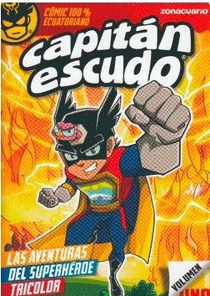

Figura 1. Cómic Capitán Escudo, Vol. 1.
Nota. Portada extraída de la Editorial Zonacuario.
En los inicios del cómic, la prensa resaltaba que el motivo original nunca fue crear un superhéroe ecuatoriano, sino contrarrestar la fiesta de origen estadounidense de Halloween, y recordar a los niños que el 31 de octubre se festeja el día del Escudo Nacional (Garcés, 2020); esto lo reafirma Orquera (2009) para quien;
El Capitán Escudo se origina en una caricatura que se denominó «Antihalloween», una tira de ocho cuadros en la cual «un señor va a alquilar un disfraz y empieza a decir que no debemos festejar Halloween y la vendedora le dice que con ese discurso político mejor debería ponerse el de Batman (p.127).
17 años después, el cómic apunta a seguir circulando y desde la red social Facebook se anuncia un proceso de transformación, que sobre todo tiene un enfoque educativo.
Vas a volver a disfrutar de las aventuras del Capitán Escudo Evolución, vas a tener acceso a páginas que nunca antes habías visto, y también disfrutarás de secciones originales e increíbles. Te esperan más personajes, animales, historias, chistes, juegos de ingenio, contenidos digitales (Editorial Zonacuario, 2023, p. 49).
El segundo cómic, en la figura 2, versa sobre los temas de género. Aquí cabe recalcar que los problemas estructurales de género en Ecuador son alarmantes, y se requieren de políticas para su transformación, no sólo en relación a la desigualdad y exclusión que viven las mujeres, sino a partir de la opresión y flagelación que encarnan los colectivos LGTBQ+, las infancias, las mujeres afrodescendientes, las mujeres indígenas, y otros grupos considerados de minoritaria representación social, y a quienes la estructura social y las interacciones tanto en las esferas públicas y privadas las invisibilizan (Morocho & Zambrano, 2023).
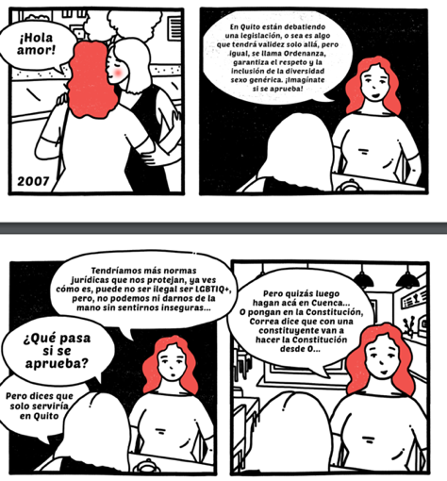

.

Figura 2. Cómic Queer Cuenca.
Nota. Extraído de la obra de Torres (2019).
El Cómic Queer es un material ilustrado y textual de corte etnográfico que expone a partir de sus personajes el marco legal del género y la diversidad sexual en el Ecuador; como operan los sesgos, los juicios y estereotipos lanzados a los colectivos LGTIQ+; y como han ido evolucionando las vidas de estos miembros al interior de las familias, junto con los mitos, los espacios y su participación en la vida pública.
Este cómic al igual que el primero, son un detonante en el campo educativo y en la formación social que circula fuera de las paredes de las instituciones educativas. Su utilización supone un aporte significativo en la formacion no sólo de las futuras generaciones, sino de todas, puesto que identificar a personajes en papeles principales, resolviendo situaciones de la vida cotidiana, tal como lo hacen todos los seres humanos, les confiere un sentido de humanización, que la historia y la cultura del silencio (Freire, 1996) les ha negado. Leer a personajes LGTQI+, indígenas, afroecuatorianos, montubios, “en un papel protagónico, con diferentes entornos, diferentes formas de vida, de sentir y de ser puede ayudar a que gente joven se vea reflejada y representada” (Vivanco, 2021, p.2).
La influencia del cómic en la estructura social y en la formación de la ciudadanía ecuatoriana
Más del 55% de los millennials consumen televisión como medio de comunicación preferido, seguido de la radio y los diarios (López & Gómez, 2021). Y eso lo reafirma la muestra poblacional, que indica que veía -por las tardes, más que en las mañanas series infantiles o juveniles, cómics o dibujos animado, en una franja horaria. Cabe mencionar que la muestra cursó su infancia a inicios de los años 80’s y de los 90’s; por lo que en la escala generacional corresponde a los Millennials, quienes fueron los que cambiaron los hábitos de consumo e incursionaron en la era digital una vez que transitaron por el boom de la televisión (Villanueva & Baca, 2016).
Los cómics citados a continuación son los más nombrados y recurrentes para los interlocutores, y de los cuales se obtuvieron algunas percepciones que inciden en la formación de estos, como ciudadanos que consumen un tipo de cultura y reproducen acciones a partir de lo que aprendieron socialmente, una vez que terminaban la jornada escolar, o cuando las madres o padres destinaban un horario vespertino para la recreación y el ocio. Ya durante los fines de semana, las programaciones televisivas aumentaban su ratio, y la audiencia era mayor.
Kaliman, obra que se muestra en la figura 3, tiene un personaje masculino que es un ícono de la cultura mexicana y Latinoamérica, ha sido adaptado a formatos de radio, prensa, cine y televisión. En Ecuador tiene gran importancia hasta la actualidad, cuenta con miles de seguidores desde el año 1963 en que aparece por primera vez. Los seguidores continúan leyendo y escuchando las historietas de esta también llamada radionovela. Este último es un género que manifiesta el mundo a través de ideas que llegan a niveles industriosos por la cantidad y calidad de gestiones administrativas, artísticas, técnicas y propositivas solventadas con ilusión y actitud generosa (Grijalva, 2009).
Hasta el año 2010, los radio-escuchas de la estación Quito 760 AM, continuaban percibiendo la serie animada. El Diario El Comercio (2010) anunciaba lo siguiente, previo al relanzamiento de la historieta, “Radio Quito, 760 AM, transmitirá la historieta de lunes a viernes. Pero los cuentos no sólo se escucharán en radio. Quienes se encuentren fuera del país también podrán volver a revivir las aventuras del héroe mítico vía Internet”.

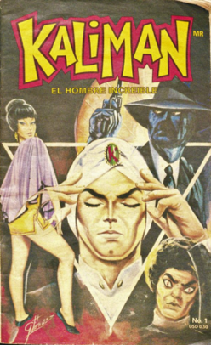

Figura 3. Kaliman. Portada del ejemplar N°1.
Nota. Imagen digitalizada de “El hombre increíble”, edición ecuatoriana (2011).
Los interlocutores resaltan que su cercana relación con la radio, y con la memoria de otras décadas se debe a que en la infancia escuchaban las historietas de Kaliman junto a sus madres, padres, abuelas, abuelos; y en determinados horarios en la semana, cuando la televisión apenas estaba llegando a Ecuador en señal abierta, esto fue a inicios de los 60’s; debido a que en 1964 en las laderas del volcán Guagua Pichincha, “se instala la primera antena de televisión. Por otro lado, se da un acontecimiento importante: entra en funcionamiento Telecuador (canal 6 en Quito, canal 4 en Guayaquil), convirtiéndose en el primer canal comercial del Ecuador de propiedad privada” (León & Suing, 2016, p.38).
Para los colaboradores, se trata de un superhéroe caracterizado por su fuerza, su espiritualidad, su bondad, y por todos los valores positivos que influían en ese momento en la determinación que tenían las generaciones con sólo escuchar las historietas.
Capitán América, en la figura 4, ocupa el segundo lugar. Este se trata de un cómic estadounidense en 1941 por la firma de Timely Cómics (actual Marvel Comics). Capitán América, fue un elemento clave de propaganda durante la Segunda Guerra Mundial, y representó a una América (Norteamérica) libre y democrática que se oponía a una Europa imperialista y guerrera. Como se ve en la figura 4, Capitán América inicia su andadura con una portada en la que aparecía golpeando a Adolf Hitler (antagonista),y aunque los autores temían que no funcionara, las ventas fueron exitosas con una gran acogida entre el público (Del Rosario, 2016).
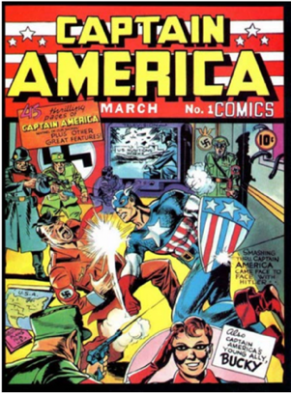

Figura 4. El Capitán América. Portada del ejemplar N°1.
Nota. Imagen digitalizada de la portada de Marvel (1941).
A nivel global, este cómic es uno de los más conocidos y de los que continua vigente en formatos de cine y televisión. Al respecto los interlocutores afirman que es de los más seguidos desde la infancia y lo mantienen en la retina, lo han visto ser parte de otras sagas y de películas, en las que al igual que con su personaje inicial, lucha por la justicia, crítica a la sociedad, a los gobiernos de turnos, y busca hacer visible la importancia que tienen los valores en el imaginario social. Su impronta como dispositivo para la formación social, radica en todo ese conjunto de prácticas que realiza el personaje central para construir una sociedad más justa, más equitativa, y que les hace frente a los enemigos que ostentan el poder económico y que tienen intereses opuestos.
Los Pitufos, en la figura 5, estuvo en el tercer sitial de las preferencias. Se trata de una serie animada, creada por el belga ‘Peyo’. La serie que, transmitida por más de una cadena de televisión ecuatoriana, trata sobre una aldea encantada en medio del bosque en la que viven 100 pitufos, los cuales son personajes ficticios. Los pitufos tienen su propia personalidad y desarrollan diferentes oficios asociados con estereotipos masculinos. La aldea en la que viven está liderada por Papá Pitufo, quien es el mayor del clan y se diferencia del resto por portar una barba, un sombrero y unas medias rojas. Lo común que tienen estos personajes es el color azul de sus corporalidades, porque aunque son muy parecidos entre sí, cada uno tiene un rol y unos rasgos predominantes en la comunidad que habitan. Así encontramos a Pitufos que desempeñan diversos papeles u oficios distintivos, en su mayoría asociados a la masculinidad. Por ejemplo, pitufo goloso, gruñón, dormilón, filósofo, labrador, fortachón, tontín. Pero también hay un personaje femenino que es la Pitufina; y un personaje infante que es Bebé pitufo.
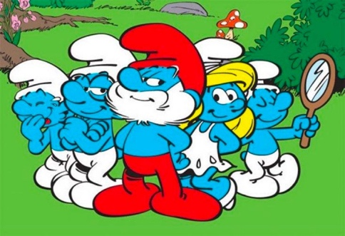

Figura 5. Papá Pitufo y los Pitufos
Nota. Imagen digitalizada de escena la serie.
Pitufina es la única figura femenina que habita la aldea (Arredondo et al., 2016). Ella fue creada por accidente por Gargamel, el villano de la historia. En un episodio de la serie se ve como Papá Pitufo la acoge y la protege de su creador.
El rol de Pitufina en la aldea gira alrededor de los cuidados, y a estereotipos de sutileza y belleza. La fragilidad y la vulnerabilidad, incluso su origen son temas de disputa para el análisis del cómic desde la perspectiva de género. Tal como afirman Gimeno et al., (2019) a la mujer le ha correspondido el cuidado del hogar y de los hijos y, una labor circunscrita al ámbito privado. Y en gran parte del contenido animado que consumen las infancias, esos papeles están tan presentes hasta el punto que han sido naturalizados sin advertir el peligro de la reproducción social y la delimitación de espacios de mujeres, hombres y otros géneros.
Pitufina, al igual que los personajes femeninos que se mencionan en los siguientes cómics animados (la Abeja Maya y She-ra - hermana de He- Man) también reproducen estereotipos femeninos. En esos personajes se resaltan las implicaciones desproporcionadas de género que como se ha anunciado son comunicadas a los espectadores desde temprana edad no por todo el sistema social, el cómic es sólo un eslabón como los muchos que los hay.
La Abeja Maya, que aparece en la figura 6, de origen japonés es otra de las producciones destacadas, los papeles de género están dictados por un personaje jovial, amigable, capaz de estrechar lazos fraternos y solucionar problemas entre las diferentes especies animales que conviven en el cómic. Este personaje tiene un mejor amigo, Willie, quien la acompaña y escuda en sus aventuras. El papel de Maya expone un comportamiento prosocial, y resalta valores de la primera infancia: la cooperación, la solidaridad, el respeto, la empatía, la compasión y la aceptación.
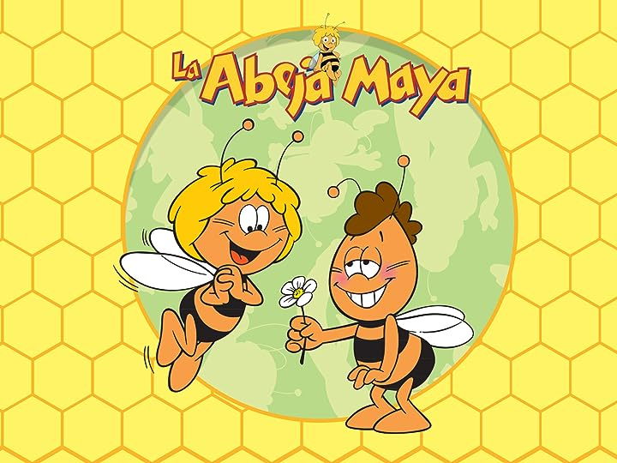

Figura 6. La Abeja Maya
Nota. Imagen digitalizada obtenida de Primevideo.
Pero estos son asociados también en esos primeros años con las visiones y los roles de las mujeres en el imaginario social. Al respecto, un estudio de Auné et al. (2015) afirma que las mujeres muestran más tendencias prosociales motivadas por la emoción empática, la anticipación de consecuencias y valores de justicia e igualdad. Tienden a cuidar a los niños y familiares de edad avanzada, apoyar emocionalmente a los cónyuges y amigos y brindan ayuda relacional a compañeros y subordinados en el trabajo. Las mujeres realizan en esas esferas un tipo de trabajo no remunerado que denota una serie de tareas heredadas y asignadas a lo femenino por obligación (Federici, 2018). En cambio, los varones realizan esas conductas prosociales en la esfera pública, buscan generar aprobación en los demás, y se e inclinan a ayudar en emergencias peligrosas, en accidentes, con actos de caballerosidad, e intervenciones colectivistas, promoviendo intereses familiares, organizacionales y nacionales (Eagly, 2009).

Otros personajes con impacto en la construcción de la realidad dentro de la ciudadanía ecuatoriana
Los siguientes cómics también tienen injerencia en la vida de los colaboradores, y marca un momento importante de sus infancias, e incluso en la perpetuación de hábitos que adoptaron a partir de lo aprendido socialmente, y ahora reproducen en sus familias, hijas e hijos.
La narrativa de los resultados expresa que los citados a continuación fueron consumidos al término de la infancia y en la entrada de la adolescencia. Aquí mencionan la serie animada de los Picapiedras, y He- Man.
Para el caso de Los Picapiedras, en la figura 7, se trata de una serie de origen Estadounidense que data del año 1966, y que fue creada por William Hanna y Joseph Barbera, a quienes además se les adjudica la autoría de exitosos proyectos como Los Supersónicos, El Oso Yogy, entre otras animaciones que fueron transmitidas con mayor fuerza en Ecuador en la década de los 80’s y 90’s.
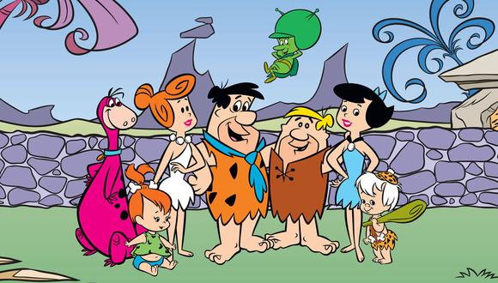

Figura 7. Personajes de los Picapiedra, Familia Picapiedra y Familia Mármol
Nota. Imagen digitalizada de escena de la serie.

La comedia está ambientada en la prehistoria, narra la vida de dos familias, sus conflictos de familia de clase media, amistad y trabajo desde una óptica humorística, empleando el anacronismo, la parodia, el vínculo buddy movie, el humor físico o el absurdo. Cada uno de los personajes desempeña un papel social que está muy ligado con los estereotipos y papeles de género desde los espacios en los que se anclan.
Por ejemplo, Vilma, esposa de Pedro Picapiedra, representa el prototipo de una mujer de piel blanca, cabello rojizo, que es madre de una niña, cuidadora de la esfera del hogar y de los miembros que lo integran (esposo, hija, mascota). Una situación similar ocurre con Betty, esposa de Pablo, quienes son vecinos y los mejores amigos de la familia antes citada. Betty es ama de casa, reproductora de cuidados y está limitada a la esfera del hogar. Federici (2018) menciona que el problema de las mujeres es que el capital ha fallado en su intento de llegar a las cocinas y a los dormitorios; y que nada de lo que hagan “en los dormitorios o en las cocinas puede ser relevante para el cambio social” (p.27). Esos espacios reducidos están fuera de la contemplación y reconocimiento del capitalismo como sitios donde se producen otros modos de existir.
No así de los personajes masculinos (Pedro, Pablo y otros hombres) que narran su vida desde la esfera social, donde trabajan haciendo uso de su fuerza física corporal, en canteras de piedra. Esto es visible también, cuando son ellos los que conducen los vehículos aplicando la fuerza de sus pies; o cuando asisten a la Logia, un espacio dedicado para lo masculino, en el que no participan mujeres, y cuyas reuniones ocurren en horario nocturno. También cuando juegan bolos, y únicamente participan hombres.
He- Man, en la figura 8, también aparece entre los más destacados. Este surge entre 1983 y 1985 en EE. UU, tiene como personaje principal a un hombre perfilado a partir de estereotipos masculinos de género, como la fuerza, la resolución de problemas y la protección de personajes femeninos y otros con menor poder (algunos ancianos, otros míticos y animales).
Si bien la historia sólo se produjo en dos temporadas de 65 episodios, su impacto y la reproducción de un ideario masculino y patriarcal marcaron una impronta en la memoria colectiva de las infancias de los participantes del estudio. El aspecto físico del héroe, el uso de la espada, la velocidad, la inteligencia, son algunas características que estuvieron presente en el recuerdo que tenían de la serie, de tal modo que expresaban la detentación de la virilidad y el modo como operan los ideales regulatorios y disciplinatorios que define el deber ser de un hombre (Vega, 2019).

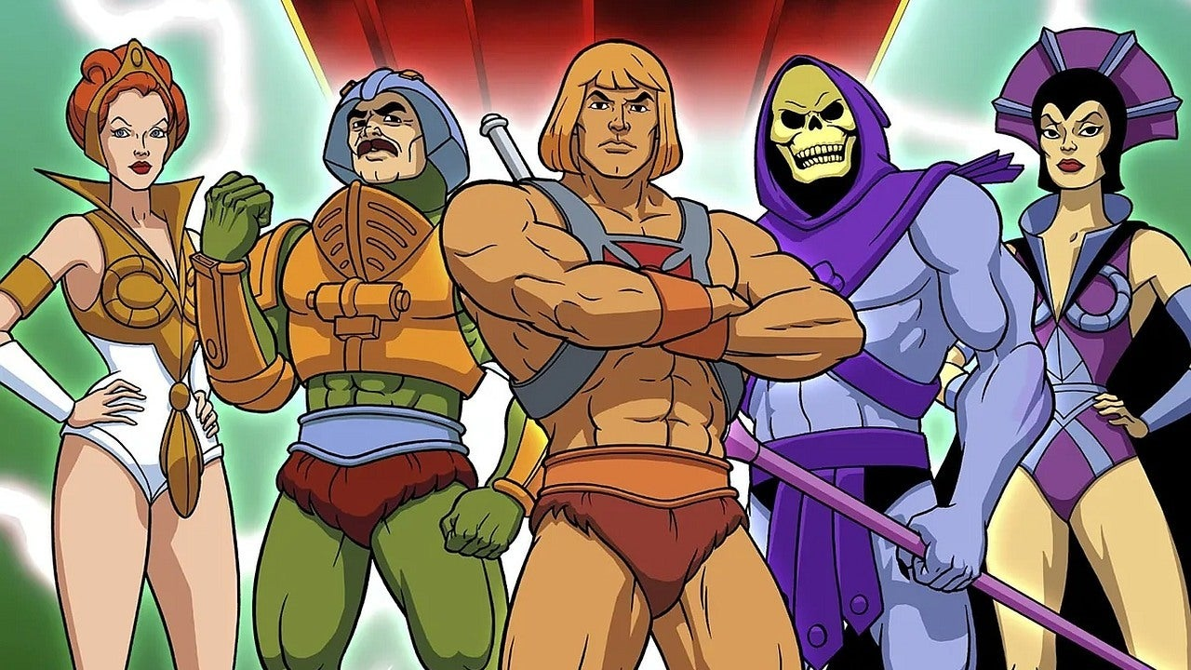

Figura 8. He-Man y los masters del universo
Nota. Imagen digitalizada de escena de la serie.
Por lo expuesto, cabe mencionar que el discurso de la igualdad y de la inclusión no opera únicamente a través de las reproducciones multimodales de las imágenes, pero estas tienen un fuerte componente que recrea y construye un nivel cognitivo la realidad deseada.
Aunque los sistemas sociales, educativos y culturales tienen la responsabilidad de conducirnos a vivir en una sociedad más justa equitativa, también en calidad de ciudadanos debemos ser responsables y analizar críticamente lo que se selecciona para acompañar los tiempos de ocio nuestros y de nuestras familias. Impera entonces ser conscientes de la necesidad de una coeducación que complemente o llene los vacíos en materia de valores como el respeto, la empatía, la solidaridad, la compasión, entre otros. Que consiga corregir los estereotipos, que elimine los sesgos sexistas y que busque nuevas metodologías para terminar con los desequilibrios sociales (Román, 2020) enquistados de formas sutiles.
Para ello es vital reconocer que la igualdad y la equidad no pueden funcionar bajo la ilusión de que todos somos iguales y de que las desventajas solo existen a nivel de logros individuales y pueden superarse con esfuerzo y determinación. Este discurso debe tomar en cuenta las desventajas estructurales de ciertos sectores de la sociedad con relación a la escuela y además visibilizar el rol que juega el lenguaje y otras herramientas didácticas en estas desventajas (Zavala, 2019).
Esto implicará la deconstrucción de la “mirada patriarcal”, un elemento que preside los modos de representación occidentales –la pintura y la escultura– y que se ve ejemplarmente representado en los medios de masas como la fotografía, el cine o la televisión, en especial en el llamado “cine clásico” (Marzal, 2021).
La realidad virtual, en lo mítico y en lo encantado, tiene la posibilidad de enquistarse en el mundo en que vivimos; por lo que actuar frente a la discriminación y los discursos que perviven en estos formatos, es prioritario si se quiere frenar con la violencia, y mitigar los impactos en el consumo de medios artísticos dentro y fuera del sistema educativo.

Conclusiones
El estudio concluye en que tanto los creadores como los medios de difusión deben estar conscientes de las reproducciones y problemas que transmiten. Por ello, hace falta que estos trabajen en crear representaciones más inclusivas y más respetuosas hacia todas las personas. Por ejemplo, que la belleza natural de los personajes esté centrada en la diversidad, y no en los sesgos, prejuicios o estereotipos que excluyen con mayor fuerza a determinados grupos identitarios. De tal forma que podamos ver y vernos representados en diversos tonos de piel, en las vulnerabilidades, en las fortalezas, en los miedos y en los sueños que cada individuo tiene, y que, a partir del refuerzo de la diversidad como normalidad, podamos sentirnos parte de una sociedad.
El potencial que tiene el formato del cómic y de los dibujos animados para formar ciudadanos en el mundo es significativo y no puede ser visto como un mecanismo incapaz o poco relevante si se quiere transformar la realidad. El poder de popularidad y la facilidad con que llegan a las generaciones más noveles, lo convierten en un recurso didáctico eficaz para educar o formar socialmente, fuera de los márgenes del sistema escolarizado.
Hace falta trasladar el cómic al aula de clase, o considerar a los medios de comunicación como canales de formación ciudadana para la igualdad y la equidad, potencia la creatividad y la imaginación. Se requiere incorporarlos como un medio didáctico o punto de encuentro entre la literatura y el mundo de la fantasía y la realidad para enriquecer la lengua, posicionar nuevas ideas, experimentar, contemplar o hacer más maleable el mundo que nos rodea. El estudio demuestra que se trata de un medio que puede ayudar a redimir y a cerrar las brechas socioeducativas desde una mirada integral. En esa línea, se pueden incorporar formatos de este tipo en las aulas de clases, y se pueden abordar los guiones e historietas desde perspectivas inclusivas, que repelen el racismo, la violencia, la xenofobia, los estigmas culturales y los destinos naturalizados de determinados colectivos sociales, que ya históricamente han sido flagelados.
Por último, desde la perspectiva de género podemos concluir que la mujer aparece regularmente como ciudadana de segunda clase, y además cosificada en los cómics analizados y lo más vistos por la población estudiada. La población femenina, las infancias y los grupos más vulnerables quedan reducidos muchas veces en estos repasos cómicos, además que lo que se cuenta de ellos, se lo hace bajo tintes sexistas y esencialistas.

Referencias
Adichie, C. N. (2018). El peligro de la historia única. Editorial Random House.
Arredondo, G., Villarreal, M, & Echanizb A. (2016). La inclusión de la mujer y la igualdad de género en las series de dibujos animados. Atenea (Concepción), (514), 125-137. http://dx.doi.org/10.4067/S0718-04622016000200125
Auné, S., Abal, F., & Attorresi, H. (2015). Antagonismos entre concepciones de empatía y su relación con la conducta prosocial. Revista de Psicología, 17 (2), 137-149. https://ri.conicet.gov.ar/handle/11336/71431
Bettaglio, M. (2021). Innovación social a través de la narrativa gráfica: periodismo gráfico, autonarración y testimonios para el cambio social. Revista Iberoamericana de Economía Solidaria e Innovación Socioecológica, 4. https://doi.org/10.33776/riesise.v4i1.5302
Cañón, L. A. (2008). Exclusión social y desigualdad (Vol. 6). Ediciones Editum.
Catalá-Carrasco, J. L. (2017). Neoliberal expulsions, crisis, and graphic reportage in Spanish comics. Romance Quarterly, 64(4), 172-184. https://doi.org/10.1080/08831157.2017.1356139
Colás, P. (2007). La construcción de la identidad de género: enfoques teóricos para fundamentar la investigación e intervención educativa. Revista de investigación educativa, 25(1), 151-166. https://revistas.um.es/rie/article/view/96661
Del Rosario, L. (2016). El cómic y el poder: Una perspectiva antropológica. Boletín Millares Carlo, (32), 52-65. https://dialnet.unirioja.es/descarga/articulo/5977015.pdf
Diario El Comercio (2010) Kaliman, por la senal de Radio Quito. Edición Digital. https://www.elcomercio.com/tendencias/entretenimiento/kaliman-senal-radio-quito.html
Didi-Huberman, G. (2012). Arde la imagen (vol. 2). Serieve. https://eljardindelaunam6.files.wordpress.com/2013/08/arde_la_imagen_georges.pdf
Eagly, A. H. (2009). The his and hers of prosocial behavior: an examination of the social psychology of gender. American psychologist, 64(8), 644-658. https://doi.org/10.1037/0003-066X.64.8.644
Echeita, G. (2016). Educación para la inclusión o educación sin exclusiones. Narcea Ediciones. https://www.educacionyfp.gob.es/dam/jcr:7cd26a0f-0950-4b6f-8078-15aa6cd58b35/re3270310520-pdf.pdf
Editorial Zonacuario. (2023). ¡elé! Coleccionable. Zonacuario. https://bibliothek.caq.edu.ec/cgi-bin/koha/opac-detail.pl?biblionumber=12912&shelfbrowse_itemnumber=15912#holdings
Federici, S. (2018). El patriarcado del salario. Críticas feministas al marxismo, 1. Ediciones Traficantes de Sueños. https://traficantes.net/sites/default/files/pdfs/TDS_map49_federici_web_0.pdf
Flórez, P. (2014). Periodismo intercultural y el lenguaje desde el silencio. Universitas-XXI: Revista de Ciencias Sociales y Humanas, (20), 127-150. https://dialnet.unirioja.es/servlet/articulo?codigo=5968341
Freire, P. (1996). Pedagogy of the oppressed (revised). Continuum, 356, 357-358.
Garcés, C. (2020). La traducción del cómic: retos, estrategias y resultados. trans. Revista de traductología, (4), 75-88. https://doi.org/10.24310/TRANS.2000.v0i4.2518
Gimeno, M., Rodríguez, R., & Ferrer, B, (2019). Estereotipos, roles de género y cadena de cuidado. Transformaciones en el proceso migratorio de las mujeres. Collectivus, Revista de Ciencias Sociales, 6(1), 83-97. https://doi.org/10.15648/Coll.1.2019.06
Grijalva, A. (2009). Radionovelas: La aventura imaginaria. Chasqui: Revista Latinoamericana de Comunicación, (105), 90-91. https://dialnet.unirioja.es/servlet/articulo?codigo=5791653
León, C., & Suing, A. (2016). La televisión ecuatoriana: pasado y presente. Razón y palabra, 20(93), 135-152. https://www.redalyc.org/pdf/1995/199545660008.pdf
López, N., & Gómez, L. (2021). Tendencias de cambio en el comportamiento juvenil ante los media: Millennials vs Generación Z. Ediciones Complurenses. https://dialnet.unirioja.es/servlet/articulo?codigo=7913328
Marzal, J. (2021). Propuestas para el estudio de las imágenes en la era de la posverdad. Editorial EPI – Profesional de la Información. https://revista.profesionaldelainformacion.com/index.php/EPI/article/download/86396/62929/286733
Morales, P. (2020). El cómic al aula: una didáctica narrativa. Educación y ciudad, (38), 125-134. I https://doi.org/10.36737/01230425.n38.2020.2325
Morocho, J., & Zambrano, F. (2023). Mujeres indígenas: voces e imaginarios femeninos en la zona andina ecuatoriana. Perseitas, (11), 57-88. https://doi.org/10.21501/23461780.4499
O'Halloran, Kay L. (2012).Análisis del discurso multimodal. Revista latinoamericana de estudios del discurso, 12, (1), 75-97. https://www.researchgate.net/publication/337507984_Analisis_del_discurso_multimodal
Orquera, K, (2009). Reseña del cómic quiteño. Ediciones Universidad Central del Ecuador, Facultad de Comunicación social. http://dx.doi.org/10.13140/RG.2.2.11652.96646
Pascual, M. (2012). Libros y revistas de divulgación científica como recursos en la enseñanza de la química y la física. Enseñanza y Divulgación, 125. https://handbook.usfx.bo/nueva/vicerrectorado/citas/TECNOLOGICAS_20/Ingenieria%20de%20Alimentos/ensenanza-y-divulgacion-de-la-quimica-y-la-fisica-2012.pdf#page=126
Román, Z. (2020). Estereotipos de género en cómics infantiles: repercusión en el pensamiento infantil [Tesis de Grado, Universidad de Sevilla]. Depósito de Investigación de la Universidad de Sevilla. https://idus.us.es/handle/11441/108078
Risman, B. J. (2018). Gender as a social structure (pp. 19-43). Springer International Publishing. https://doi.org/10.1007/978-3-319-76333-0_2
Rodríguez Moreno, L. (2007). La imagen de la mujer en los cómics estadounidenses (1900-1950). Revista Trocadero, (19), 123-134. https://rodin.uca.es/bitstream/handle/10498/9447/34585643.pdf?sequence=1
Tedesco, J. (2005). Aprender a vivir juntos en tiempos de exclusión y fundamentalismos. En Tedesco, J. (Ed.). Opiniones sobre política educativa,(p. 111-117). Ediciones Granica,
Torres, M. (2019). Cuenca Queer No. 0. Ediciones Centro de Etnografía Interdisciplinar. https://biblioteca.unae.edu.ec/cgi-bin/koha/opac-detail.pl?biblionumber=60689
Van Dijk, T. (2010). Análisis del discurso del racismo. Crítica y emancipación, 3, 65-94. https://biblioteca-repositorio.clacso.edu.ar/bitstream/CLACSO/16125/1/CyE3.pdf#page=66
Vega, E. (2019). Telenovelas, masculinidades y violencia de género. Consejo de Comunicación UASB. https://repositorio.consejodecomunicacion.gob.ec/handle/CONSEJO_REP/191
Vigotsky, L. S. (2014). Pensamiento y lenguaje (3ra ed.). Editorial Pueblo y Educación.
Villanueva, J., & Baca, W. (2016). Los millennials peruanos: características y proyecciones de vida. Gestión en el tercer milenio, 18(36), 9-15. https://doi.org/10.15381/gtm.v18i36.11699
Vivanco, J. (2021). No rush, El cómic como herramienta educativa en diversidad sexual [Doctoral dissertation, Universitat Politècnica de València]. Repositorio Institucional de la Universitat Politècnica de València https://riunet.upv.es/handle/10251/165538
Zavala, V. (2019). Justicia sociolingüística para los tiempos de hoy. Íkala, revista de lenguaje y cultura, 24(2), p. 343-359. https://doi.org/10.17533/udea.ikala.v24n02a09.

